# 第7章 DDIM反转

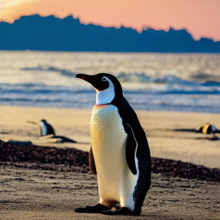

图7-1 采样结果

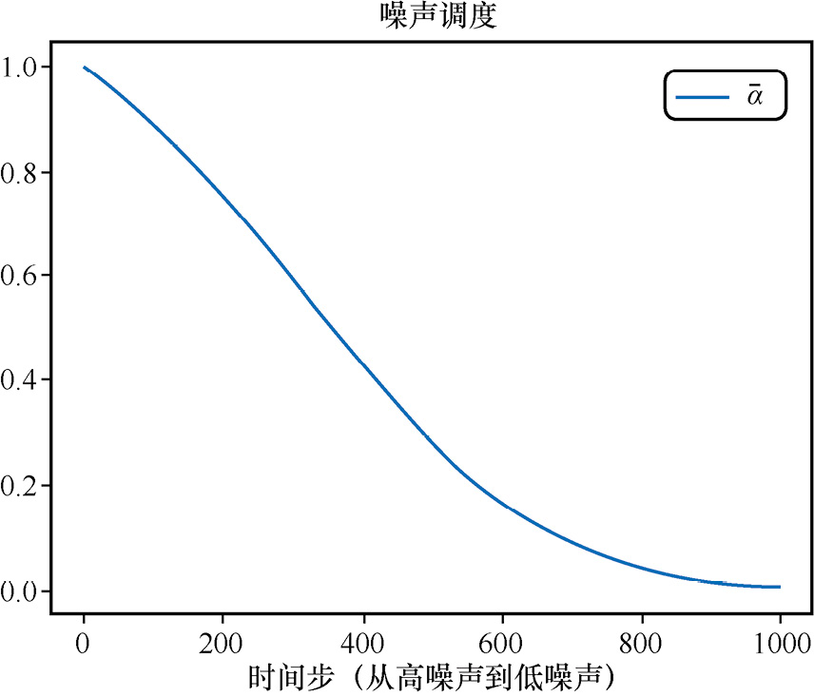

图7-2 噪声曲线

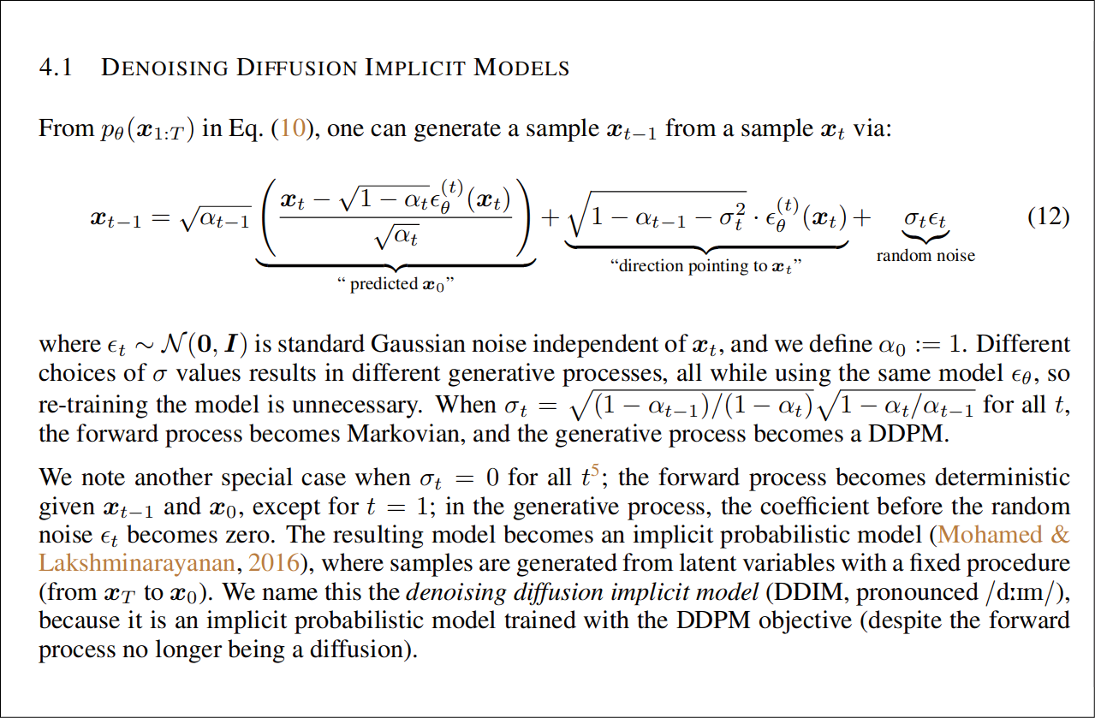

图7-3 DDIM论文节选

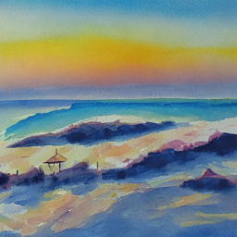

图7-4 采样函数的测试效果

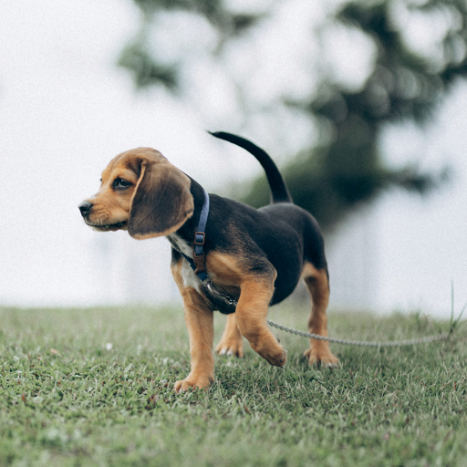

图7-5 原始图像

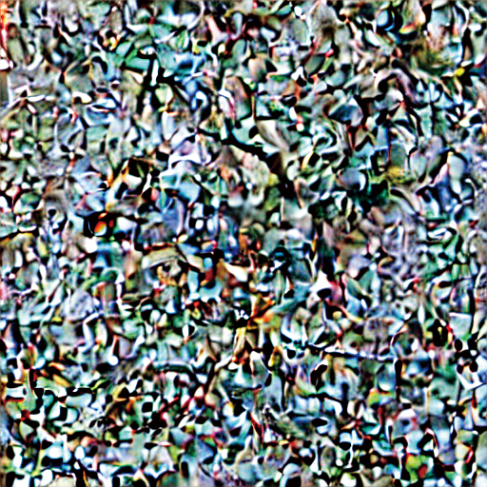

图7-6 反转过程中最后一层的隐式表达

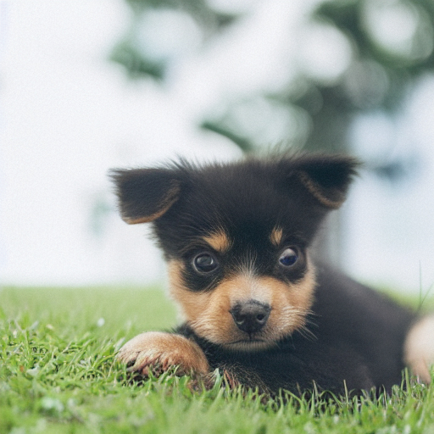

图7-7 call方法的生成图

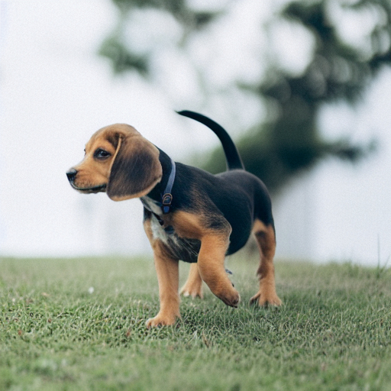

图7-8 测试图

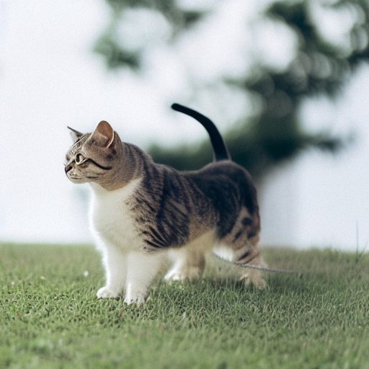

图7-9 把小狗替换成小猫后的测试图

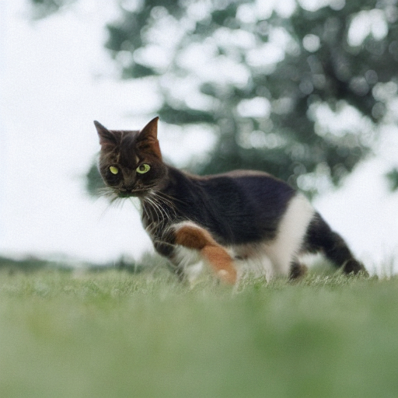

图7-10 测试图

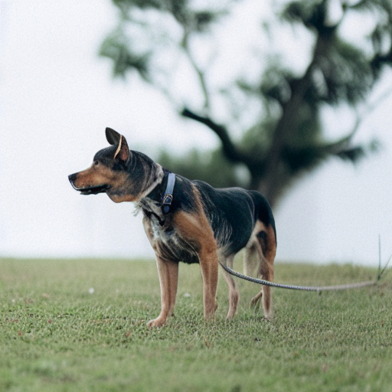

图7-11 通过反转得到的修改后的图片（一）

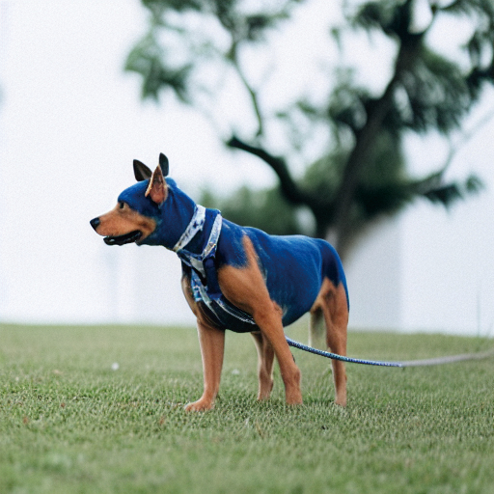

图7-12 通过反转得到的修改后的图片（二）

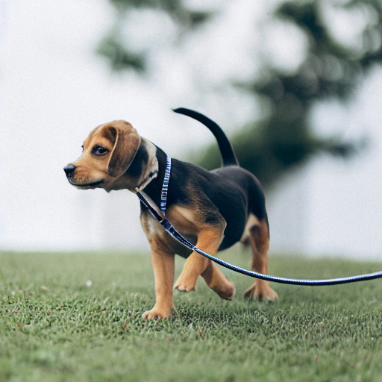

图7-13 迭代多次后生成的图片（一）

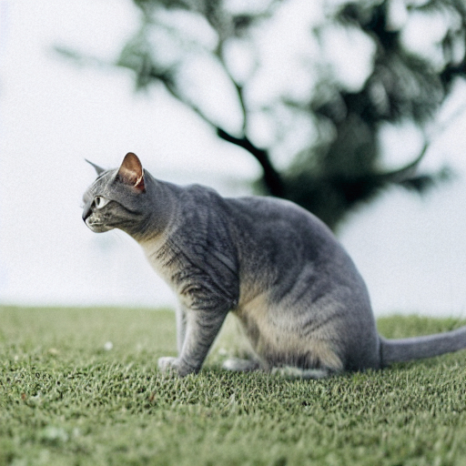

图7-14 迭代多次后生成的图片（二）

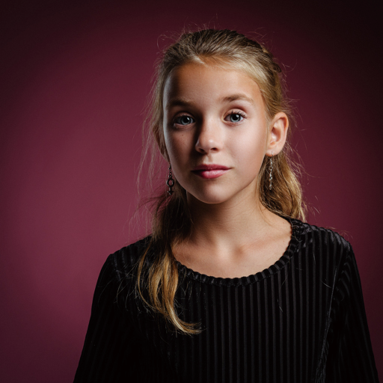

图7-15 原始图片

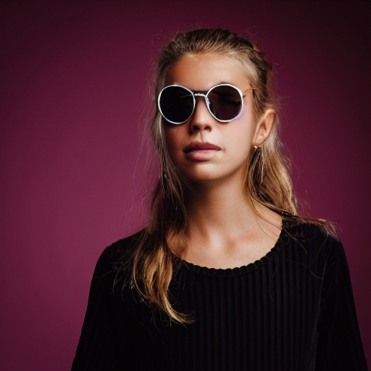

图7-16 测试结果（一）

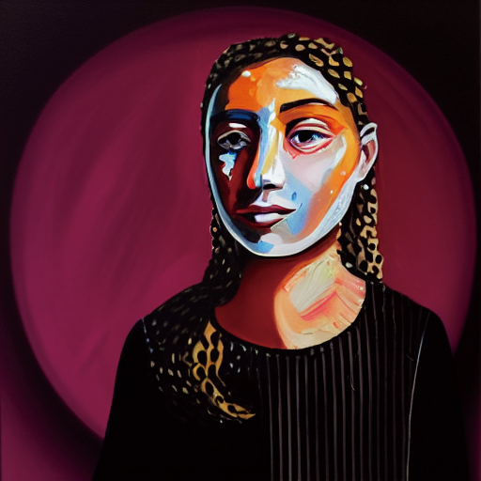

图7-17 测试结果（二）

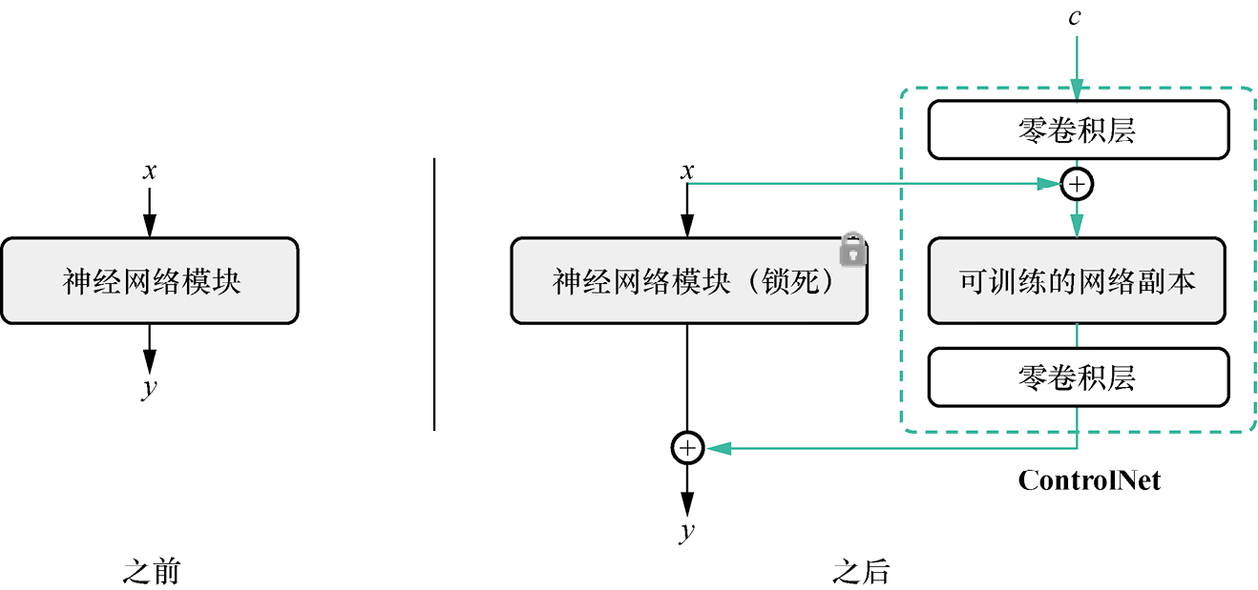

图7-18 ControlNet的基本结构

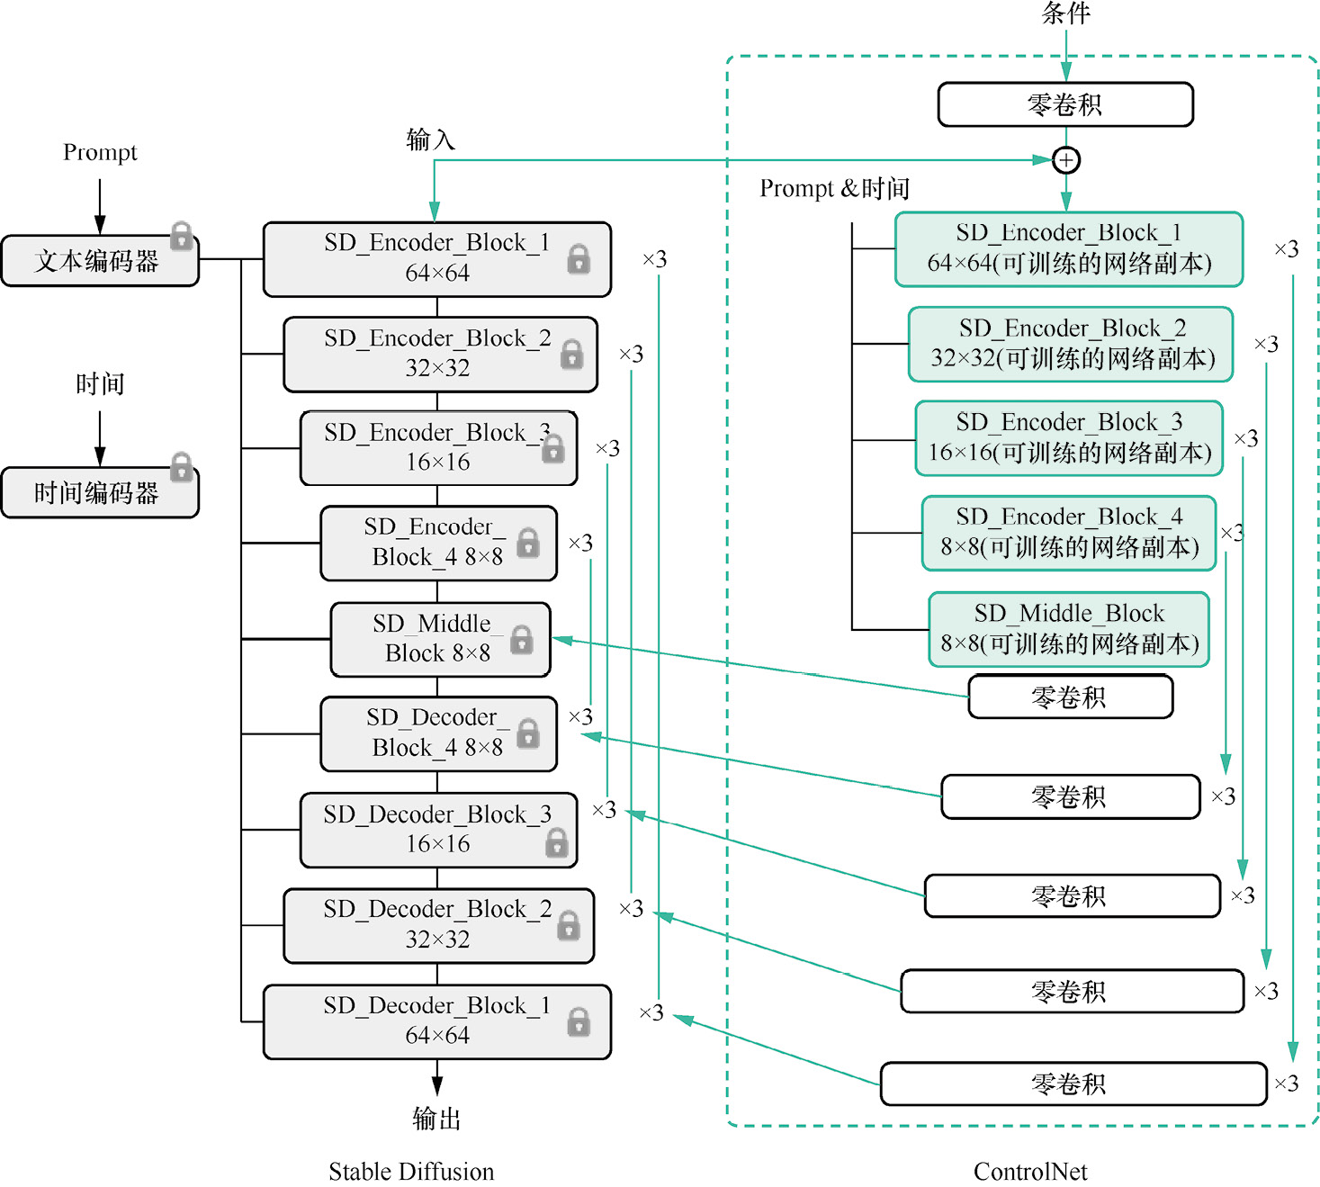

图7-19 ControlNet的生成过程

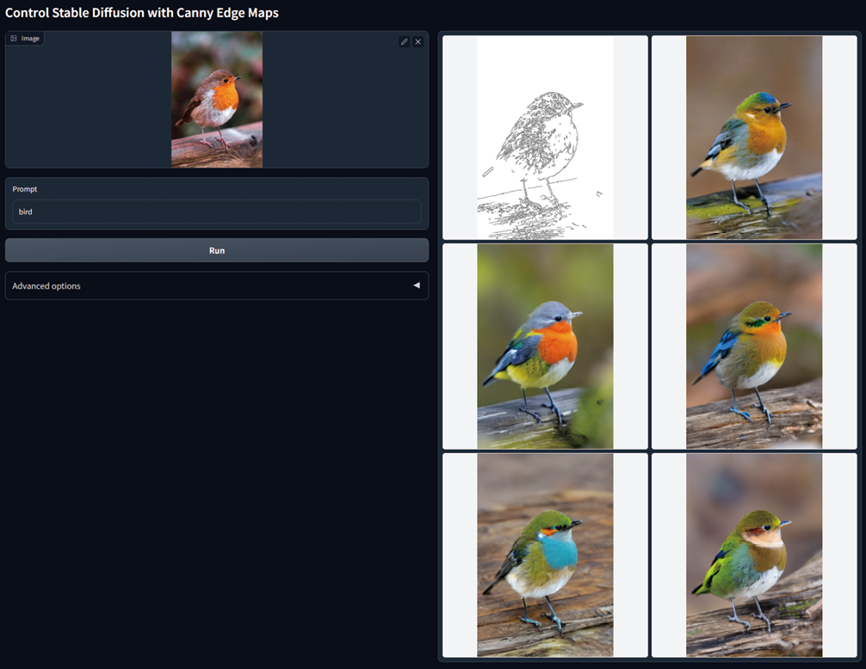

图7-20 ControlNet和Canny Edge结合使用效果图

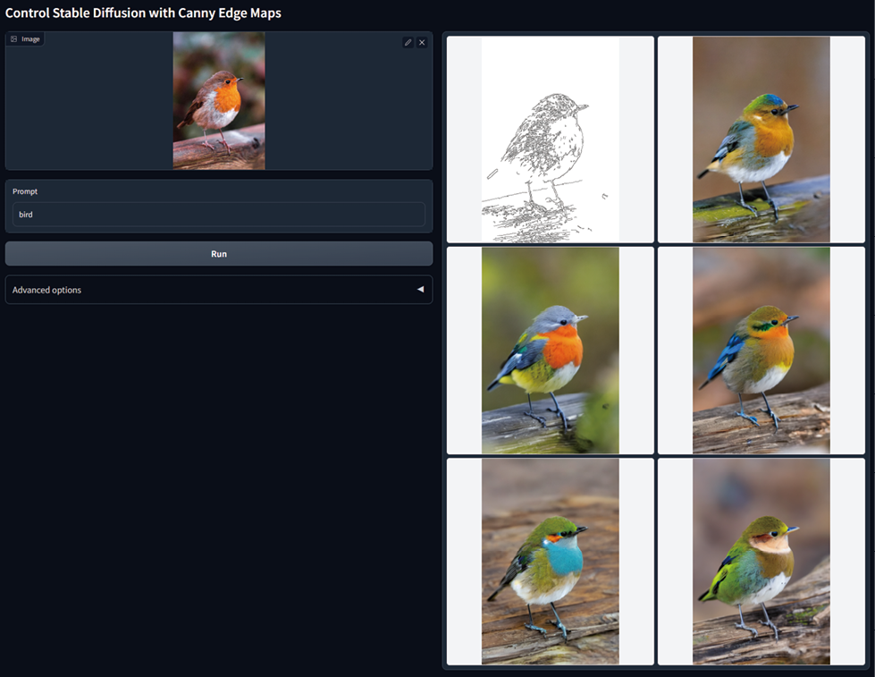

图7-21 ControlNet和M-LSD Lines结合使用效果图

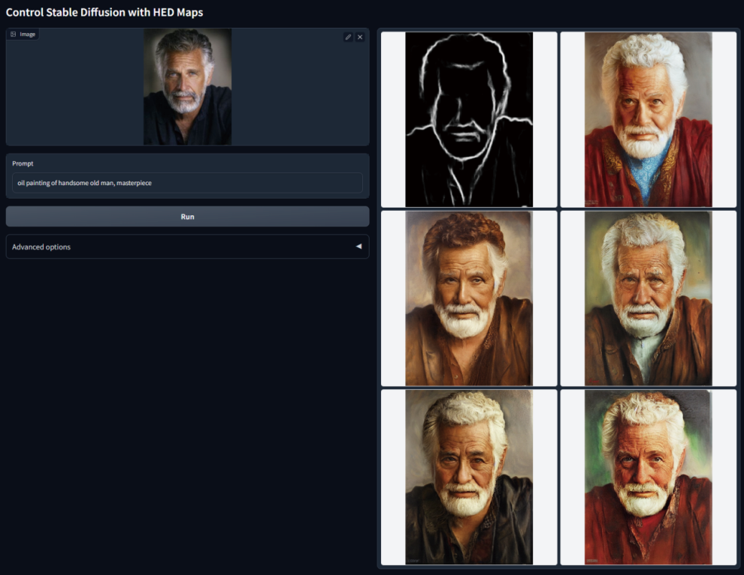

图7-22 ControlNet和HED Boundary结合使用效果图

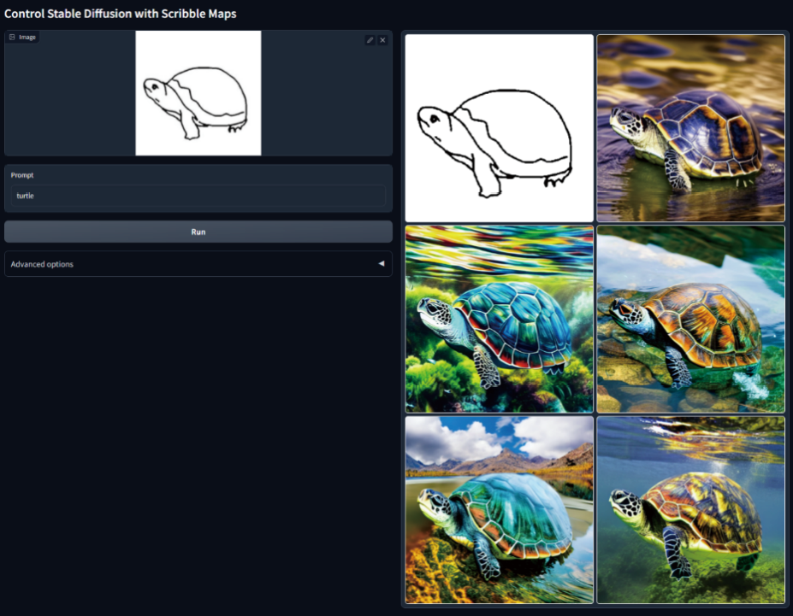

图7-23 ControlNet和涂鸦画结合使用效果图

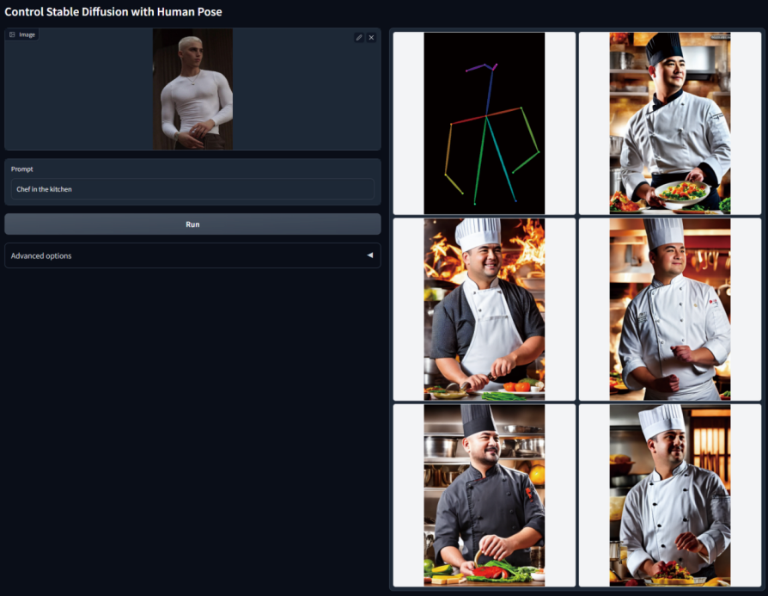

图7-24 ControlNet和人体关键点结合使用效果图

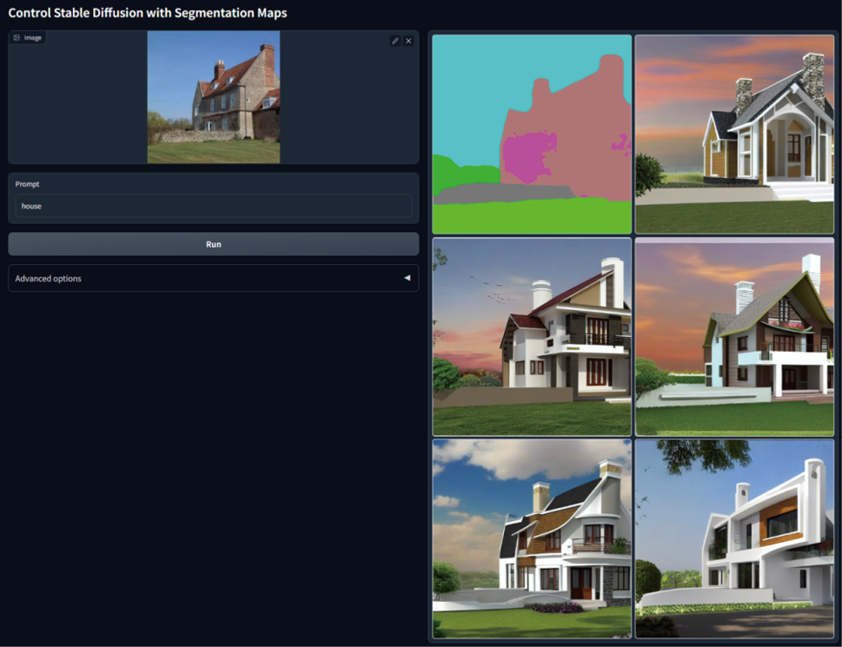

图7-25 ControlNet和语义分割结合使用效果图

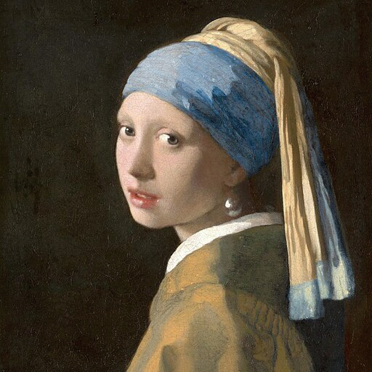

图7-26 原始图片

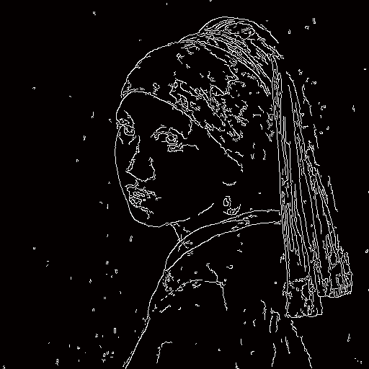

图7-27 边缘提取效果

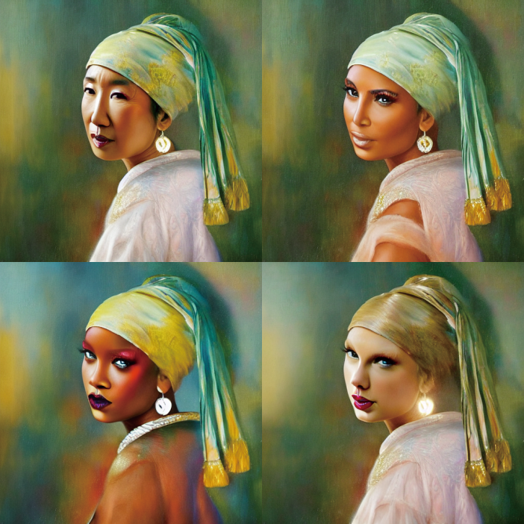

图7-28 生成人物的肖像

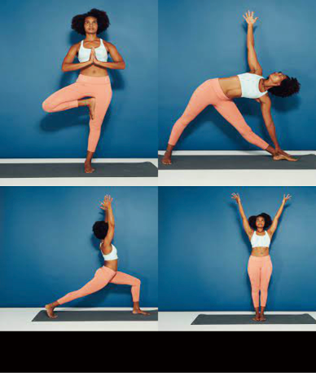

图7-29 原始图片

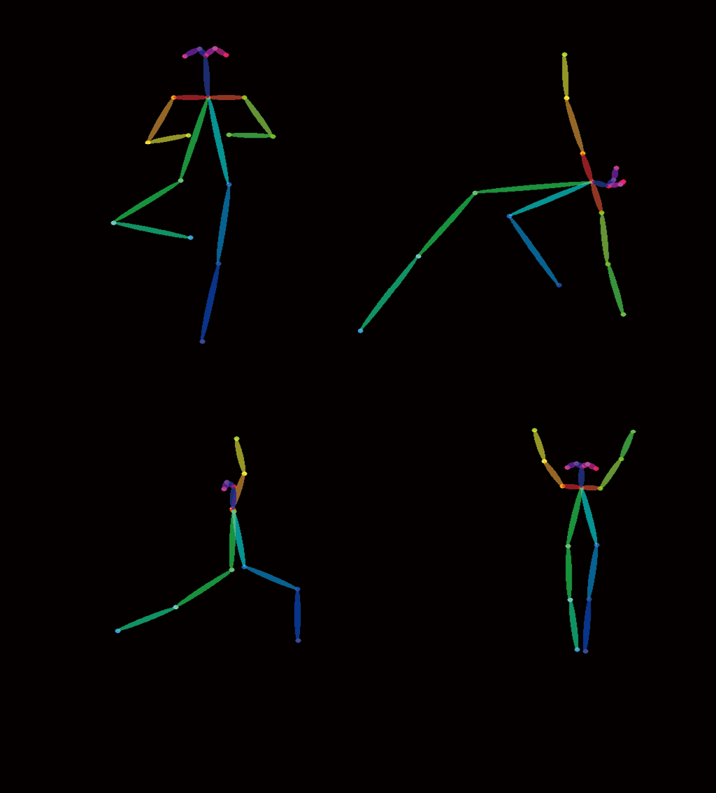

图7-30 提取结果

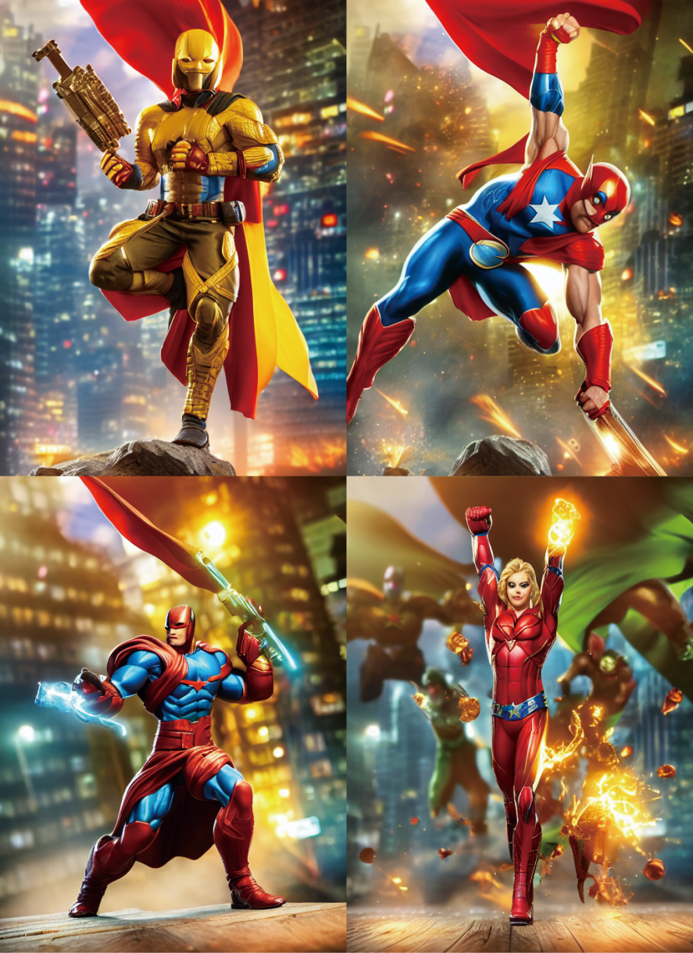

图7-31 正在做瑜伽的超级英雄